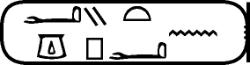

(Egypten)

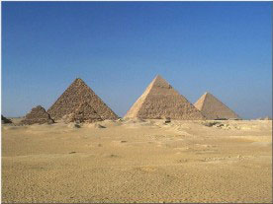

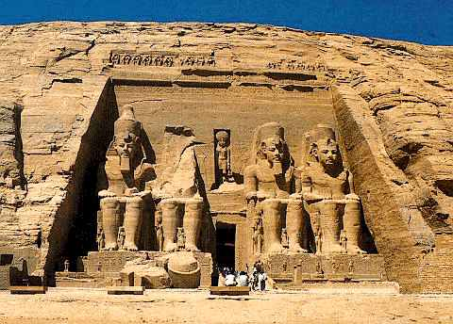

Pyramiderna vid Giza

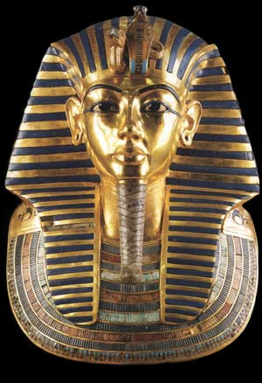

Abu Simbel

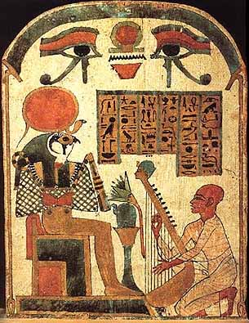

Tutankhamon

Ra

Egypten den första stormakten

Men vad gjorde Egypten till en stormakt?

Det finns många anledningar till Egyptens framgångar. Statens disciplin och ordning var en av de stora anledningarna, men mer om detta senare. Egyptens geografiska läge hade också stor del i landets framgångar. Städerna i norr låg nära Medelhavet, och floden Nilen försedde resten av landet med vatten. Egyptens läge var också gynnsamt utifrån ett försvarsmässigt perspektiv. I väst skyddades Egypten av den väldiga öknen Sahara.

Söder om Egypten låg Nubien. Om Nubiens armé skulle attackera Egypten var de tvungna att följa Nilen för att ha tillgång till vatten. Detta gjorde att försvarslinjen i söder blev kort, vilket gjorde den lättare att försvara. Öster om Egypten ligger Röda havet. De stater som ville attackera Egypten från öst var därför tvungna att färdas över havet en längre sträcka. Något som inte var vare sig säkert eller populärt. Därför utgjorde också Röda havet ett bra skydd. Det största egentliga hotet kom därför från norr av Hettiterna, dagens Turkiet. Förutom de andra geologiska faktorerna hade Egypterna även skydd i form av bergskedjorna i nordöst.

Detta geologiska/geografiska skydd gjorde att Egypten fick vara så gott som orört i över 1000 år mot större attacker. Detta ledde till att staten kunde utvecklas på många plan. Arkeologiska fynd tyder på att det egyptiska samhället var välutvecklat och att det existerade ett organiserat samhälle omkring 5000 år f.Kr.

Nilen rann igenom landet och städer och byar låg i närheten för att ha tillgång till vatten. Nilen svämmade över varje år, när snön smälte. Dessa översvämningar ledde till att bönderna var tvungna att samarbeta för att kunna rädda sina åkrar. Bönderna grävde diken för att leda vattnet till högre liggande fält. Senare under året drog sig vattnet tillbaka och då lämnades lera på botten av de kanaler som bönderna grävt. Denna lera användes för att bygga, reparera hus, vägar och broar.

Nilens översvämningar kunde också vara förrädiska. De stora vattenmängder som forsade över Egypten kunde spola undan byar, detta ledde till svält och man har funnit tecken på att tillgången på mat var så knapp att t o m kannibalism förekom.

Samarbete var en del av den välutvecklade samhällsordningen som gav upphov till statens utveckling. Man har konstaterat att Egypten hade ett välorganiserat jordbruk redan 5000 f.Kr i Nildalen.

Nilen fungerade inte bara som en vattenresurs utan också som ett sätt att transportera sig på. Nilen blev den tidens motorväg. Man kunde färdas norr och söder med hjälp av strömmarna och/eller vinden och man byggde ut kanaler mot väst och öst för att kunna ta sig vidare. På detta sätt kunde man transporter mat, byggmateriel och andra resurser en längre sträcka på ett smidigare sätt. Man fraktade de jättelika stenblocken som man använde vid byggnationerna av obeliskerna. Men dessa block som vägde flera ton, kunde bara transporteras under tiden för översvämningarna. På grund av den ofantligt stora mängd vatten som båtarna trängde undan, gjorde att man annars gick på grund.

Den första faraon, Menes, enade ca 3100 f.Kr Egypten, som innan bestått av två riken. Menes inledde därmed den långa tidsperiod styrd av 30 olika faraoner. Enandet var en viktig detalj till Egyptens framgång. Egypten skilde sig nu från många andra länder och var bl a mycket starkare. Om man tittar på senare stormakter som Grekland, Rom eller Sovjetunionen kom deras storhetstider efter att man lyckats ena staterna till en.

Den fornegyptiska samhällsordningen

Samhället var välordnat. Det fanns bl. a lagväktare, och domstolar.
Det egyptiska samhället var uppbyggt i ett klass system. Alla samhällsklasser betalade skatt. Skatten betalades i form av varor eller arbete. Denna skatt användes till att betala lön till tjänstemän och armén. Samhällsklasserna kan passande nog organiseras in i en pyramid.
Faraon var samhällets enväldiga regent. De ansågs äga all mark i hela Egypten. Faraonerna sågs som utvalda, och när de i gick i ämbetet betraktade man dem som solguden Ra´s söner.

Den nya faraon blev ofta utsedd av den gamla, som ofta testade arvtagaren med oerhört svåra utmaningar. Detta beskrivs bl. a i ”Ljusets son” en skönlitterär bok av Christian Jacq, som handlar om den mest kände av faraonerna, Ramses den andre. Ordet farao betyder ”det stora huset”.

Faraonernas närmsta man var vesiren. De hade funktionen som en slags rådgivare, men var också de som skötte skatteinsamlingen.

Prästerna hade hög status i det forna Egypten eftersom de var viktiga för att hålla kontakt med gudarna. Bland faraons närmsta fanns också ståthållaren som fungerade som en slags jurist som löste tvister mellan statens invånare.

Byfogden var den del av samhället som förde in skatten och såg till att lagstiftningen följdes i byarna. Byfogdarnas makt och inflytande kan jämföras med dagens kommuner, men de var inte alls så komplicerade eller så utvecklade som idag.

Bland överklassen i samhället fanns skrivarna. De var lärda män som gjorde just vad deras yrke antyder, skrev. Detta var mycket respektingivande och sågs som ett förnämt yrke. Deras utbildning var lång och svår eftersom man skrev i bildtext och det fanns över 700 tecken och dessa kunde det finnas flera tolkningar till. Egypternas tecken brukar kallas hieroglyfer.
Hieroglyferna var gudarnas språk och den som kunde skriva förmedlade Guds vilja. Ordet hieroglyfer betyder ”helig inristning”.

Konstnärerna och hantverkarna betraktades som en slags medelklass, de var anställda av staten. De arbetade i välorganiserade verkstäder där de skapade vad som kan ses som enastående verk med relativt enkla verktyg.

Bönderna hade låg status i samhället. De skötte jordbruket, men under den tiden på året som Nilen svämmade över, arbetade de vid de kungliga byggena, som t ex pyramiderna.

Längst ner i samhällsordningen fanns slavarna. De ansågs inte ha några rättigheter alls.
De sågs som objekt och blev köpta och sålda som föremål.

I det fornegyptiska samhället rådde stor ordning och disciplin. Mycket var tack vare klassamhället, vilket kan verka konstigt, då detta ledde till revolution i länder som Ryssland eller Frankrike. Men i Egypten fanns en disciplin och världssyn som gjorde att samhällsklasserna hölls. Var man född bonde förblev man bonde resten av livet och man accepterade det. Detta var också något som bidrog till Egyptens framgång. När större delen av folket kunde tyckas vara förtryckta hjälptes de ändå åt, och hade en fortsatt ordning. Den goda samhällsordningen kunde också bevaras under dåliga skördeår eftersom man under goda år fyllt förrådshus med spannmål, vilket visade att härskaren brydde sig om sitt folk.

Styret kan ha varit en viktig detalj också. Staten var styrt av en diktator, men samhället fungerande ändå. Göran Holm (då kommunalråd (M) i Vellinge kommun) har uttryckt sig så här: ”Hellre en fungerande diktatur än en ofungerande demokrati.” Detta citat kan beskriva det forna Egyptens statsskick mycket bra.

Men den fungerande diktaturen är bara en del av sanningen. Det forna Egypten och dess faraoner var en av de äldsta civilisationerna i världen. Den var dessutom en av de mest förtryckande. De storartade monumenten som fortfarande finns, egyptiska pyramider, sfinxer och obilixer, byggdes inte bara av arbetare utan till största delen av tusentals slavar.

Egyptens världsbild

Mycket av Egypternas världsbild bestod i, det vi idag kallar religion. De hade stark tro på gudarnas värld och att det var gudarna som styrde allt. Detta hade stort inflytande på deras levnadssätt, precis som dagens religion har. Den egyptiska mytologi var en så kallad polyteism, vilket är när man dyrkar flera gudar.

Enligt den egyptiska mytologins skapelseberättelse bestod hela världen en gång av ett svart hav. Ur detta hav dök det plötsligt upp en kulle och på den kullen växte det sedan en blå lotusväxt. Denna märkliga växt öppnade sig och ur den kom solguden Ra och han skapade resten av världen.

Det fanns en hel del gudar och de dyrkades över hela landet. Det fanns också lokala gudar som dyrkades i byarnas mindre tempel. Många av gudarna avbildades som människor med djurhuvud eller djurkropp. Gudarna hade jordiska bostäder och de var templen. I templen fick bara Faraon, hans närmsta och prästerna befinna sig.

Den Egyptiska mytologin var ingen enhetlig föreställning utan skiftade avsevärt under Egyptens långa historia och även mellan olika landsändar. Faraon Amenhotep IV ändrade den egyptiska mytologin till en monoteism, uppfattningen att det endast finns en gud. Amenhotep bytte till tron på Aton. En solgud som innan varit en rivaliserande gud till Amon-Ra.
Det var ur dyrkan av Aton som Amenhotep IV under sitt 5:e år som farao kom att ta namnet Akhenaton, som betyder ”Han som tjänar Aton.” Hans tidigare namn betydde ”Amon är tillfredställd.”

Men efter Akhenatons död gick man tillbaka till den tidigare religionen. Nilen hade också en viktig del i mytologin. Floden ansågs vara en förutsättning för allt levande och den årliga översvämningen omtalas också i tron.

Man trodde på ett liv efter döden och att de döda skulle uppstå där de begravts. Det var därför pyramiderna byggdes. De innehöll faraonernas gravkammare. I dessa gravkammare lade man ner tjänare, djur och dyrbarheter som guld och ädelstenar. Döden var en väldigt viktig del av existensen, därför lades stor vikt vid gravkammare och begravningsceremonier, så som balsamering.

Tron var alltså den viktigaste delen av världsbilden. Eftersom faraonerna sågs som gudar förhöjdes deras makt och folket blev disciplinerade och kände sig hedrade att tjäna sin gud.

Arvet från Egypten

Idag kan vi se att Egyptens storhetstid har lämnat efter sig ett stort arv. Egyptens framgångar under forntiden kan ha varit en viktig anledning till varför vi idag har så pass mycket kvar från den tiden som vi har. Vi kan idag titta tillbaka på utvecklingen inom matematik, vetenskap, konst, astronomi och litteratur, då vi t ex kan se att pyramiderna har en felmarginal på bara några centimeter.

Nilens svämmade över varje år. Dessa översvämningar blev viktiga genom att gränserna mellan fält och åkrar försvann. Det ledde till att geometrin föddes, då det var viktigt att göra dessa gränser synliga igen. Arkitekturen från denna tid är fantastisk. Ingenjörerna arbetade bara utifrån sin egen kreativitet och inspiration från naturen. Användningen av sten som byggmateriel var inte bara enastående utan också unik för den tiden.

Man har hittat många arkeologiska fynd av arkitektoniska mästerverk. Ett exempel på detta kan man bl a finna öster om Memfis. Det är Sadd Al kafar, vilket är världens första damm som byggdes cirka 2700 år f.Kr. Ett annat är i Abu Simbel där Tvillingtemplet finns, som är uppbyggt av Ramses II. Där finns det fyra stycken 21 meter höga statyer inhuggna i berget. Inne i berget ligger ett tempel, beordrat av Ramses II som ville skapa ett bestående minne av sig själv och sin drottning Nefertari i åminnelse av Slaget vid Kadesh. En liknande teknik kan återfinnas i Amerika i Mount Rushmore.

Men de största och mest magnifika byggnaderna är pyramiderna. Pyramiderna fungerade som gravkammare åt faraonerna. Faraon som byggde den första pyramiden var Sneferu, han byggde den ”Röda pyramiden”. Tidigare generationer av faraoner hade man begravt i mastabars, vilket var ett rum man grävde ut ur ett berg.

Pyramiderna bevisar något vi inte trott människor vid den tiden varit kapabla till om pyramiderna inte fortfarande stått kvar som bevis. De vittnar om den makt faraon hade och de enorma folkmassor som arbetade vid dem. Förutom den arkitektur pyramiderna har lämnat efter sig så har den fungerat som bevarare av de skatter och kultur man funnit i dem. Inne i pyramiderna har man nämligen funnit hieroglyfer som berättar om Egyptens kultur.

Pyramiderna är det enda av de sju underverken som fortfarande står kvar, vilket verkligen slår fast att de är just underverk. Idag finns det cirka 80 pyramider som fortfarandet står kvar. Den otroliga mängd sten som använts till dessa pyramider skulle kunna användas till att bygga en 3 meter hög och 1 meter bred mur mellan New York och Los Angeles.

Egyptens enorma arv beskådas bäst på plats!

Landet har blivit ett mycket populärt resmål tack vare av detta och sättet att bygga, skriva och arbeta är saker vi än idag kan blicka tillbaka på och beundra.

// 

Eller också Martin Håkansson Nv2A

Källor
Böcker:
Alla tiders historia Maxi av Hans Almgren, Arne Löwgren och Björe Bergström. Gleerups Utbildning AB 2002.
Lilla Focus uppslagsord: ”Egypten”, Focus uppslagsböcker AB Stockholm.
Film:
”De största imperierna. Så byggdes de Egypten” av The History Channel.
Hemsidor:
www.wikipdeia.com (sökord Egypten)
web.telia.com/~u19312305/egypten
www.ne.se/egypten
www.historyplace.com
www.kuoni.se/Catalogue/Egypten/Egypten.htm
www.mnsu.edu/emuseum/prehistory/egypt/history/timeline.html
www.rerer.se/egypten/kartae.html
www.iut.univ-paris8.fr/~rosmord/nomhiero.html


Balsamering är en behandling som långsamt torkar den döda kroppen och förhindrar att den börjar ruttna. En balsamerad kropp kallas mumie.

